**分布式温控系统的用例模型**

**学院：计算机学院**

**班级：2017211312**

**组号:F**

**姓名：刘杭达 欧文轩 苏建 刘溪 李逸菲**

目录

一、用例图 3

1.1用户 3

1.2管理员 3

1.3经理 4

1.4前台人员 4

二、用例说明 4

2.1用户 4

2.2管理员 13

2.3经理 16

2.4前台人员 17

三、系统顺序图 20

3.1用户 20

3.2管理员 24

3.3经理 26

3.4前台人员 26

四、操作契约 28

4.1用户 28

3.2管理员 30

3.3经理 31

3.4前台人员 32

附：小组分工 33

# 一、用例图

## 1.1用户

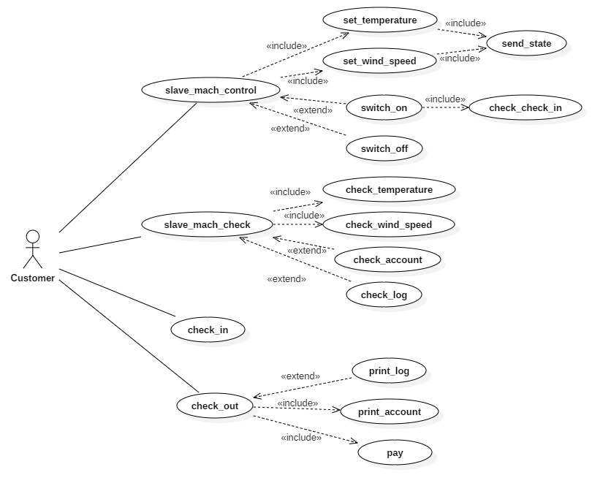

## 1.2管理员

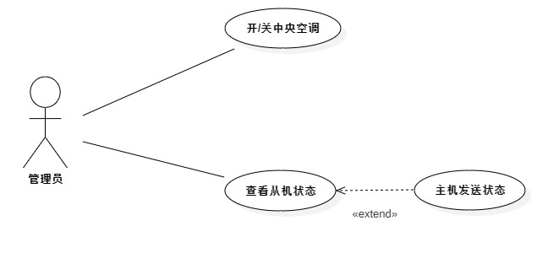

## 1.3经理

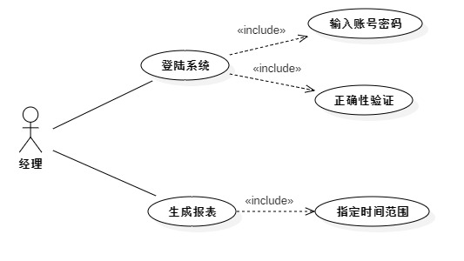

## 1.4前台人员

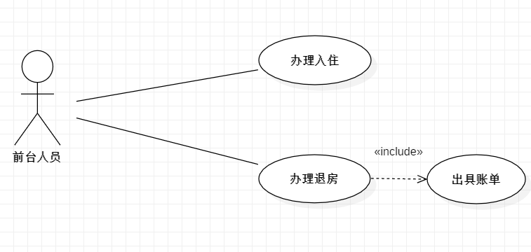

# 二、用例说明

## 2.1用户

|  |  |
| --- | --- |
| 用例编号 | UC101 |
| 用例名称 | 打开从控端 |
| 范围 | 从控端系统 |
| 级别 | 子用例 |
| 参与者 | 入住客户 |
| 项目相关人员及其兴趣 | 入住客户：开启从控端设备，使从控端开始工作。 |
| 前置条件 | 从控端正常；中央空调正常工作 |
| 后置条件 | 从控端开始工作；与主控端通信，检查该房间用户是否已办理入住； |
| 成功场景 | （1）显示温度和风速  （2）获取预设温度和风速 |
| 扩展 | *a.中央空调（主控端）关闭，从控端停止工作  1a.界面无法显示，则判定从控端损坏，用户重启无效后报修  2a.无法获取预设温度和风速，则判定与主控端连接失败，用户重启无效后报修 |
| 发生频率 | 使用空调时使用 |

|  |  |
| --- | --- |
| 用例编号 | UC102 |
| 用例名称 | 关闭从控端 |
| 范围 | 从控端系统 |
| 级别 | 子用例 |
| 参与者 | 入住客户 |
| 项目相关人员及其兴趣 | 入住客户：关闭从控端设备，使从控端停止工作。 |
| 前置条件 | 从控端开启 |
| 后置条件 | 从控端停止工作 |
| 成功场景 | (1) 从控端停止工作 |
| 扩展 | 1a.无法停止工作则判定从控端损坏，用户重启无效后报修 |
| 发生频率 | 结束使用空调时使用 |

|  |  |
| --- | --- |
| 用例编号 | UC103 |
| 用例名称 | 设定温度 |
| 范围 | 从控端系统 |
| 级别 | 子用例 |
| 参与者 | 入住客户 |
| 项目相关人员及其兴趣 | 入住客户：设定从控端温度 |
| 前置条件 | 从控端正常工作 |
| 后置条件 | 从控端与主控端通信，将设定的温度和风速发送给主控端 |
| 成功场景 | (1) 从控端获取主控端发来的请求结果并显示 |
| 扩展 | 1a.无法显示结果则判定与主控端连接失败，用户重启无效后报修 |
| 发生频率 | 用户想调节温度时使用 |

|  |  |
| --- | --- |
| 用例编号 | UC104 |
| 用例名称 | 设定风速 |
| 范围 | 从控端系统 |
| 级别 | 子用例 |
| 参与者 | 入住客户 |
| 项目相关人员及其兴趣 | 入住客户：设定从控端风速 |
| 前置条件 | 从控端正常工作 |
| 后置条件 | 从控端与主控端通信，将设定的温度和风速发送给主控端 |
| 成功场景 | (1) 从控端获取主控端发来的请求结果并显示 |
| 扩展 | 1a.无法显示结果则判定与主控端连接失败，用户重启无效后报修 |
| 发生频率 | 用户想调节风速时使用 |

|  |  |
| --- | --- |
| 用例编号 | UC105 |
| 用例名称 | 发送设定信息 |
| 范围 | 从控端系统 |
| 级别 | 子用例 |
| 参与者 | 从控端 |
| 项目相关人员及其兴趣 | 从控端：将用户设定的风速和温度信息发送给主控端 |
| 前置条件 | 从控端正常工作 |
| 后置条件 | 从控端收到主控端请求结果 |
| 成功场景 | (1) 从控端获取主控端发来的请求结果并显示 |
| 扩展 | 1a.无法显示结果则判定与主控端连接失败，用户重启无效后报修 |
| 发生频率 | 每隔固定时间通信一次 |

|  |  |
| --- | --- |
| 用例编号 | UC106 |
| 用例名称 | 检查是否办理入住 |
| 范围 | 从控端系统 |
| 级别 | 子用例 |
| 参与者 | 从控端 |
| 项目相关人员及其兴趣 | 从控端：将本机信息发送给主控端 |
| 前置条件 | 从控端开启 |
| 后置条件 | 从控端收到主控端响应 |
| 成功场景 | (1) 从控端获取主控端发来的响应并判断自身能否工作 |
| 扩展 | 1a.无法显示结果则判定与主控端连接失败，用户重启无效后报修 |
| 发生频率 | 开机时使用 |

|  |  |
| --- | --- |
| 用例编号 | UC107 |
| 用例名称 | 查看当前房间实际温度 |
| 范围 | 分布式温控系统 |
| 级别 | 子功能 |
| 参与者 | 入住客户 |
| 项目相关人员及其兴趣 | 入住客户: 在从控端可以方便的实时查看当前房间温度 |
| 前置条件 | 从控端开启且温度传感器正常且从控端显示正常 |
| 后置条件 | 从控端显示该房间的温度 |
| 成功场景 | (1) 顾客办理入住手续UC113  (2) 顾客打开从控端  (3) 顾客在从控端查看入住房间的温度 |
| 扩展 | *a 从控端无法显示或显示不正常，联系前台服务员 |
| 发生频率 | 从控端打开后每隔固定时间刷新显示温度 |

|  |  |
| --- | --- |
| 用例编号 | UC108 |
| 用例名称 | 查看当前空调设定温度 |
| 范围 | 分布式温控系统 |
| 级别 | 子功能 |
| 参与者 | 入住客户 |
| 项目相关人员及其兴趣 | 入住客户: 在从控端可以方便的实时查看房间空调设定温度 |
| 前置条件 | 从控端开启且从控端显示正常 |
| 后置条件 | 从控端显示房间空调当前设定的温度 |
| 成功场景 | (1) 顾客办理入住手续UC113  (2) 顾客打开从控端  (3) 从控端显示当前设定的温度 |
| 扩展 | *a 从控端无法显示或显示不正常，联系前台服务员 |
| 发生频率 | 从控端每次打开设定新的温度时更新显示 |

|  |  |
| --- | --- |
| 用例编号 | UC109 |
| 用例名称 | 查看空调实际风速 |
| 范围 | 分布式温控系统 |
| 级别 | 子功能 |
| 参与者 | 入住客户 |
| 项目相关人员及其兴趣 | 入住客户: 在从控端可以方便的实时查看当前房间空调设置的实时风速 |
| 前置条件 | 从控端开启且从控端显示正常 |
| 后置条件 | 从控端显示该房间空调的实际风速 |
| 成功场景 | (1) 顾客办理入住手续UC113  (2) 顾客打开从控端  (3) 顾客在从控端查看入住房间空调的实际风速 |
| 扩展 | *a 从控端无法显示或显示不正常，联系前台服务员 |
| 发生频率 | 主控端每次设定新风速后更新 |

|  |  |
| --- | --- |
| 用例编号 | UC110 |
| 用例名称 | 查看当前空调设定风速 |
| 范围 | 分布式温控系统 |
| 级别 | 子功能 |
| 参与者 | 入住客户 |
| 项目相关人员及其兴趣 | 入住客户: 在从控端可以方便的实时查看房间空调设定风速 |
| 前置条件 | 从控端开启且从控端显示正常 |
| 后置条件 | 从控端显示房间空调当前设定的风速 |
| 成功场景 | (1) 顾客办理入住手续UC113  (2) 顾客打开从控端  (3) 从控端显示当前设定的风速 |
| 扩展 | *a 从控端无法显示或显示不正常，联系前台服务员 |
| 发生频率 | 从控端每次打开设定新的风速时更新显示 |

|  |  |
| --- | --- |
| 用例编号 | UC111 |
| 用例名称 | 查看账户 |
| 范围 | 分布式温控系统 |
| 级别 | 子功能 |
| 参与者 | 入住客户 |
| 项目相关人员及其兴趣 | 入住客户: 在从控端可以方便的实时查看空调已消费金额 |
| 前置条件 | 从控端开启且从控端显示正常 |
| 后置条件 | 从控端显示该房间空调的已消费金额 |
| 成功场景 | (1) 顾客办理入住手续UC113  (2) 顾客打开从控端  (3) 顾客在从控端查看入住房间空调已消费金额 |
| 扩展 | *a 从控端无法显示或显示不正常，联系前台服务员 |
| 发生频率 | 从控端打开后每隔固定时间刷新已消费金额 |

|  |  |
| --- | --- |
| 用例编号 | UC112 |
| 用例名称 | 查看详单 |
| 范围 | 分布式温控系统 |
| 级别 | 子功能 |
| 参与者 | 入住客户 |
| 项目相关人员及其兴趣 | 入住客户: 在从控端可以方便的实时查看房间空调详细使用情况 |
| 前置条件 | 从控端开启且从控端显示正常 |
| 后置条件 | 从控端显示房间空调详细使用情况, 具体包括每日空调运行时间、每日空调使用费用等 |
| 成功场景 | (1) 顾客办理入住手续UC113  (2) 顾客打开从控端  (3) 顾客点击查看详单按钮  (4) 从控端显示每日空调运行时间、每日空调使用费用等信息 |
| 扩展 | *a 从控端无法显示或显示不正常，联系前台服务员 |
| 发生频率 | 视客户查看详单的欲望而定 |

|  |  |
| --- | --- |
| 用例编号 | UC113 |
| 用例名称 | 用户入住 |
| 范围 | 分布式温控系统 |
| 级别 | 子功能 |
| 参与者 | 入住客户 |
| 项目相关人员及其兴趣 | 入住客户: 入住完成从控机-用户的绑定，便于后续操作与账单生成。 |
| 前置条件 | 从控端可用（开启） |
| 后置条件 | 从控端与入住客户绑定 |
| 成功场景 | (1) 从控端未故障，可用（开启）  (2) 客户办理入住，分配并绑定一个可用从控端，将该对应关系记录到系统中 |
| 扩展 | (1a) 若当前无可用从控端（无空闲房间），则显示提示信息告知客户。 |
| 发生频率 | 有新客户办理入住手续时 |

|  |  |
| --- | --- |
| 用例编号 | UC114 |
| 用例名称 | 打印操作日志 |
| 范围 | 分布式温控系统 |
| 级别 | 子功能 |
| 参与者 | 入住客户 |
| 项目相关人员及其兴趣 | 入住客户: 查看自己入住的时间内从控端的操作日志 |
| 前置条件 | 入住客户办理退房 |
| 后置条件 | 显示客户对应的从控端操作日志 |
| 成功场景 | 1. 客户办理退房手续 2. 客户选择查看操作日志（并选择显示方式等参数） 3. 从控端收到请求反馈给操作系统请求 4. 系统统计操作日志并返回打印 |
| 发生频率 | 客户办理退房手续时。 |

|  |  |
| --- | --- |
| 用例编号 | UC115 |
| 用例名称 | 打印账单 |
| 范围 | 分布式温控系统 |
| 级别 | 子功能 |
| 参与者 | 入住客户 |
| 项目相关人员及其兴趣 | 入住客户: 退房时查看累计账单 |
| 前置条件 | 入住客户办理退房 |
| 后置条件 | 显示客户对应的累计账单 |
| 成功场景 | 1. 客户办理退房手续 2. 客户选择查看账单 3. 从控端收到请求反馈给操作系统请求 4. 系统统计账单并返回打印 |
| 发生频率 | 客户办理退房手续时 |

|  |  |
| --- | --- |
| 用例编号 | UC116 |
| 用例名称 | 付费 |
| 范围 | 分布式温控系统 |
| 级别 | 子功能 |
| 参与者 | 入住客户 |
| 项目相关人员及其兴趣 | 入住客户: 退房时根据累计费用付费 |
| 前置条件 | 入住客户办理退房 |
| 后置条件 |  |
| 成功场景 | (1) 客户办理退房手续  (2) 系统显示应付费用  (3) 顾客选择付款方式（现金现场结账或将账单发送到指定信用卡账户）  (4) 根据顾客选择的付款方式显示提示信息 |
| 扩展 | (3a) 顾客长时间未选择付款方式，则视作付款失败，自动退出付款流程并通知管理员处理，在管理员处理前本次退房记作未完成。 |
| 发生频率 | 客户办理退房手续时 |

## 2.2管理员

|  |  |  |
| --- | --- | --- |
| 用例编号 | | UC201 |
| 用例名称: | | 开启/关闭中央空调 |
| 范围： | | 中央空调的控制 |
| 级别： | | 子系统目标级别 |
| 主要参与者: | | 系统管理员 |
| 前置条件: | | 开机：中央空调硬件设备完好，没有故障，处于关闭状态，并且连上电源。  关机：中央空调处于开启状态，且能够对管理员发起的控制进行响应。 |
| 后置条件： | | 开机：中央空调处于开启状态。  关机：中央空调处于关闭状态。 |
| 主要成功场景（开机）: | | |
| O1． | 管理员进入管理员登陆界面。 | |
| O2． | 管理员输入密码。 | |
| O3． | 成功进入控制界面。 | |
| O4. | 点击开机。 | |
| O5. | 开机成功。 | |
| 扩展（或替代流程）（开机）: | | |
| O2a. | 系统验证输入的密码无效： | |
|  | 1．系统显示错误，提示管理员再次输入密码。 | |
|  | 2．管理员重新输入密码。 | |
|  | 3．系统验证密码有效，回到主要成功场景步骤O3。 | |
|  | 4．密码错误，回到步骤O2a的步骤1。 | |
| 主要成功场景（关机）: | | |
| C1． | 管理员进入管理员登陆界面。 | |
| C2． | 管理员输入密码。 | |
| C3． | 成功进入控制界面。 | |
| C4. | 点击关机，弹出确认窗口。 | |
| C5. | 管理员点击确认。 | |
| C6. | 关机成功。 | |
| 扩展（或替代流程）（关机）: | | |
| C2a | 系统验证输入的密码无效： | |
|  | 1．系统显示错误，提示管理员再次输入密码。 | |
|  | 2．管理员重新输入密码。 | |
|  | 3．系统验证密码有效，回到主要成功场景步骤O3。 | |
|  | 4．密码错误，回到步骤C1a的步骤1。 | |
| C3a | 1a．点击取消则返回到之前状态。 | |
|  | 1b. 点击确认则系统关机 | |
|  | 1c．未做出任何动作： | |
|  | 1ca. 系统开始一分钟倒计时。 | |
|  | 1cb. 一分钟后若系统仍未检测到任何动作则返回主菜单，取消关机。 | |

|  |  |  |
| --- | --- | --- |
| 用例编号: | | UC202 |
| 用例名称: | | 查看从机状态 |
| 范围： | | 中央空调系统 |
| 级别： | | 用户目标级别 |
| 主要参与者: | | 系统管理人员 |
| 前置条件: | | 中央空调处于开启状态，中央空调向数据库写入的数据无误。 |
| 后置条件： | | 无 |
| 主要成功场景: | | |
| 1． | 管理员进入管理员登陆界面。 | |
| 2． | 管理员输入密码。 | |
| 3． | 成功进入主菜单界面。 | |
| 4． | 管理员发出查看各从机工作状态的请求。 | |
| 5. | 从数据库中返回从机工作状态数据给管理员。 | |
| 6. | 返回的数据在界面显示。 | |
| 7. | 管理员点击关闭显示从机状态窗口。 | |
| 8. | 窗口关闭，返回主菜单。 | |
| 扩展（或替代流程）: | | |
| *a. | 主机将数据库中从机状态信息进行改写，且管理员界面仍在查询从机状态界面，则将新的从机状态返回给管理员界面。 | |
| 2a. | 系统验证输入的密码无效： | |
|  | 1．系统显示错误，提示管理员再次输入密码。 | |
|  | 2．管理员重新输入密码。 | |
|  | 3．系统验证密码有效，回到主要成功场景步骤3。 | |
|  | 4．密码错误，回到步骤2a的步骤1。 | |
| 4a. | 连接数据库失败，显示失败窗口。 | |
| 7a. | 管理员未做任何动作： | |
|  | a.系统进行一分钟倒计时。 | |
|  | b.一分钟后管理员未作出任何动作则自动返回主菜单。 | |

## 2.3经理

|  |  |
| --- | --- |
| 用例编号 | UC301 |
| 用例名称： | 登陆系统 |
| 范围： | 分布式温控系统 |
| 级别： | 经理级别 |
| 主要参与者： | 经理 |
| 前置条件： | 进入系统登陆界面 |
| 后置条件： | 账号密码正确：登陆系统成功  账号密码错误：登陆系统失败 |
| 主要成功场景： | |
| O1. | 经理打开系统，进入登陆界面 |
| O2． | 经理输入账号密码 |
| O3. | 账号密码通过验证，系统进入控制界面 |
| 扩展（或替代流程）： | |
| O2a | 1.输入账号密码错误，未通过验证 |
|  | 2.系统显示错误，提示经理再次输入密码 |
|  | 3.密码通过验证，返回主要成功场景步骤3 |
|  | 4.密码错误，回到步骤O3a的步骤2 |

|  |  |
| --- | --- |
| 用例编号： | UC302 |
| 用例名称： | 生成报表 |
| 范围： | 分布式温控系统 |
| 级别： | 经理 |
| 主要参与者： | 经理 |
| 前置条件 | 经理输入时间范围 |
| 后置条件 | 系统生成格式化报表并显示在界面上 |
| 主要成功场景： | |
| 1. | 经理发出查看报表的命令 |
| 2. | 输入时间范围 |
| 3. | 从机收到命令后统计数据并返回给经理 |
| 4. | 主控机接受返回的数据，形成格式化报表在界面显示 |
| 5. | 经理点击关闭窗口 |

## 2.4前台人员

|  |  |  |
| --- | --- | --- |
| 用例编号: | | UC401 |
| 用例名称: | | 办理入住 |
| 范围： | | 从机状态的控制 |
| 级别： | | 用户目标级别 |
| 主要参与者: | | 系统管理人员 |
| 前置条件: | | 系统向数据库写入的数据无误 |
| 后置条件： | | 从机状态变为有用户状态 |
| 主要成功场景: | | |
| 1． | 管理员进入管理员登陆界面 | |
| 2． | 管理员输入密码 | |
| 3． | 成功进入主菜单界面 | |
| 4． | 管理员点击办理入住 | |
| 5. | 选择对应的房间号与预定的时间 | |
| 6. | 点击确定 | |
| 7. | 窗口显示办理入住成功 | |
| 8. | 窗口关闭，返回主菜单。 | |
| 扩展（或替代流程）: | | |
| 2a. | 系统验证输入的密码无效： | |
|  | 1．系统显示错误，提示管理员再次输入密码。 | |
|  | 2．管理员重新输入密码。 | |
|  | 3．系统验证密码有效，回到主要成功场景步骤3。 | |
|  | 4．密码错误，回到步骤2a的步骤1。 | |

|  |  |  |
| --- | --- | --- |
| 用例编号: | | UC402 |
| 用例名称: | | 办理退房 |
| 范围： | | 从机状态的控制 |
| 级别： | | 用户目标级别 |
| 主要参与者: | | 系统管理人员 |
| 前置条件: | | 系统向数据库写入的数据无误 |
| 后置条件： | | 从机状态变为无用户状态 |
| 主要成功场景: | | |
| 1． | 管理员进入管理员登陆界面 | |
| 2． | 管理员输入密码 | |
| 3． | 成功进入主菜单界面 | |
| 4． | 管理员点击办理退房 | |
| 5. | 选择对应的房间号 | |
| 6. | 点击确定 | |
| 7. | 窗口显示办理退房成功 | |
| 扩展（或替代流程）: | | |
| 2a. | 系统验证输入的密码无效： | |
|  | 1．系统显示错误，提示管理员再次输入密码。 | |
|  | 2．管理员重新输入密码。 | |
|  | 3．系统验证密码有效，回到主要成功场景步骤3。 | |
|  | 4．密码错误，回到步骤2a的步骤1。 | |

|  |  |  |
| --- | --- | --- |
| 用例编号: | | UC403 |
| 用例名称: | | 出具账单 |
| 范围： | | 数据库的访问 |
| 级别： | | 用户目标级别 |
| 主要参与者: | | 系统管理人员 |
| 前置条件: | | 系统向数据库写入的数据无误 |
| 后置条件： | | 无 |
| 主要成功场景: | | |
| 1． | 管理员点击办理退房成功 | |
| 2． | 点击确定打印账单 | |
| 3． | 成功打印账单 | |
| 扩展（或替代流程）: | | |
| 2a. | 点击不打印账单，则结束 | |

# 三、系统顺序图

## 3.1用户

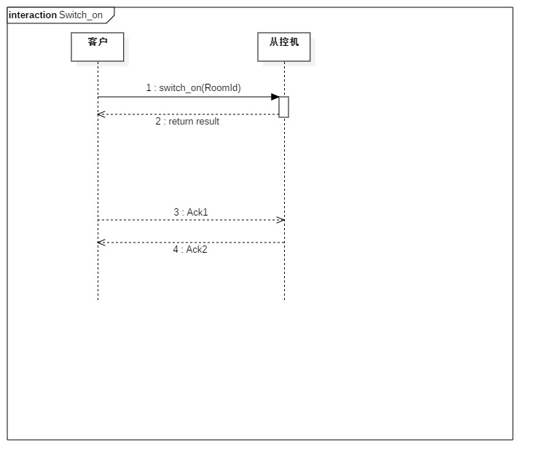

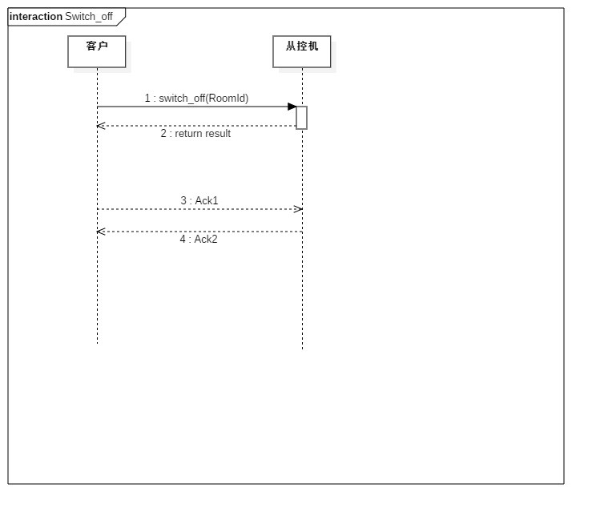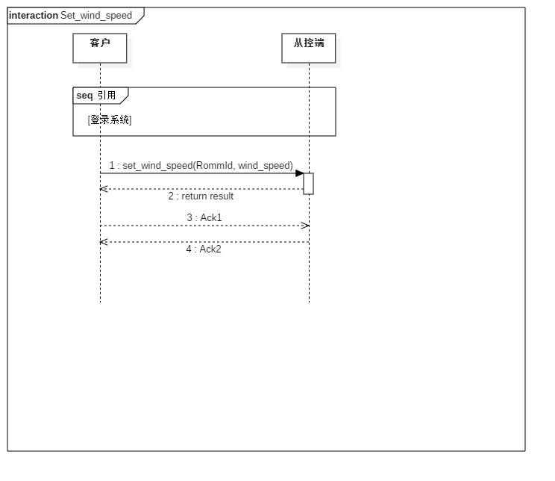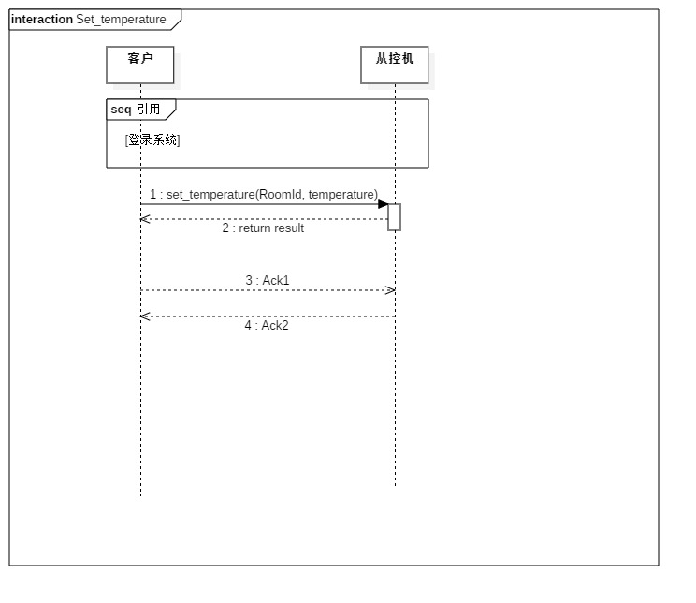

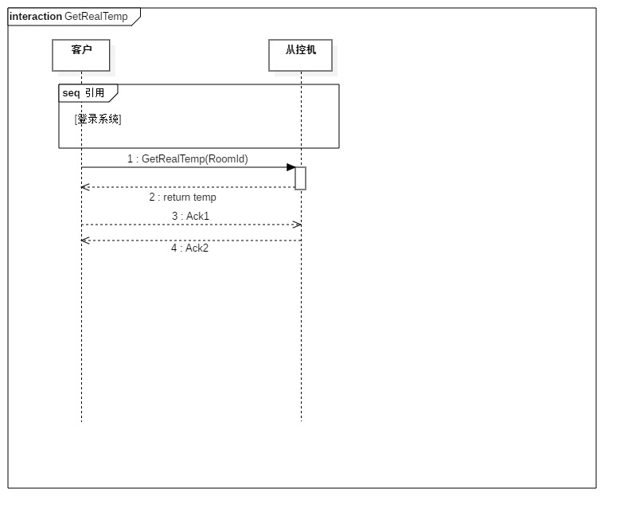

（GetRealWindSpeed，GetTargetTemp, GetTargetWindSpeed, GetAccount, GetLog, CheckLog 与之类似，不赘述）

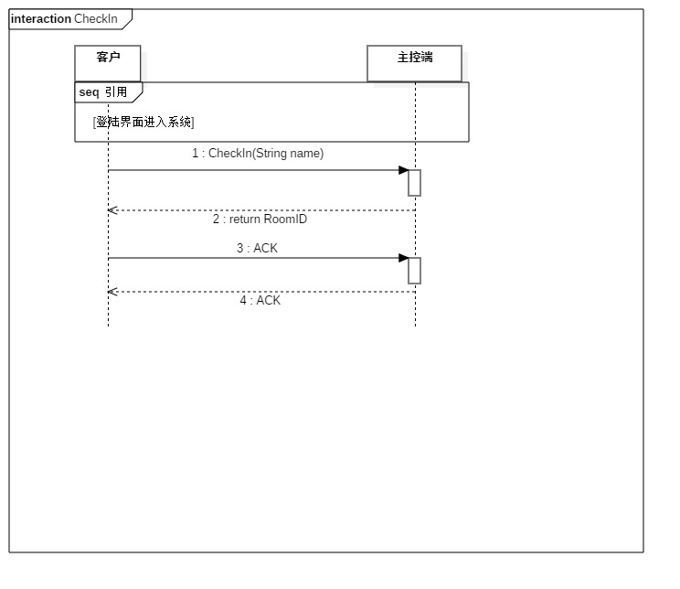

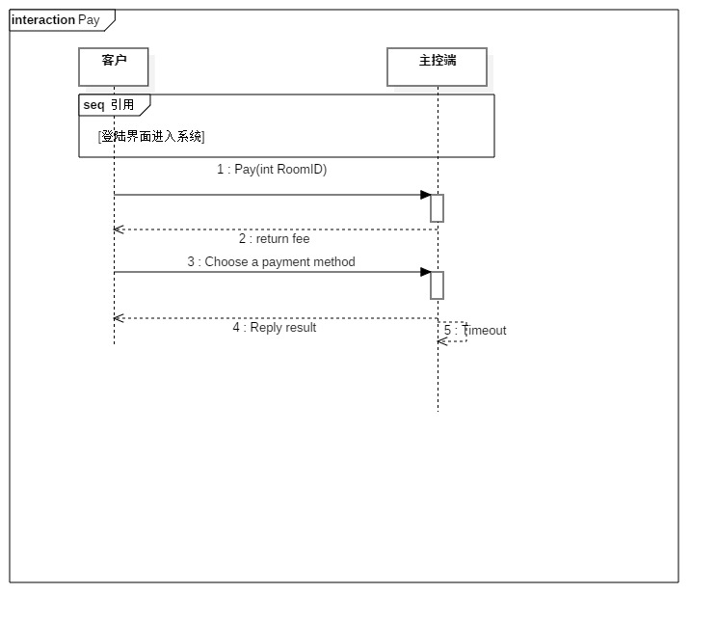

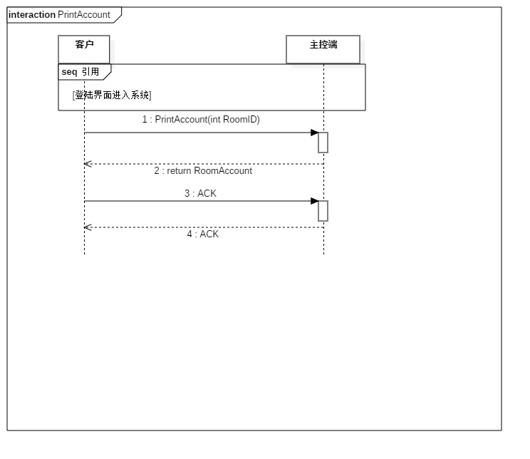

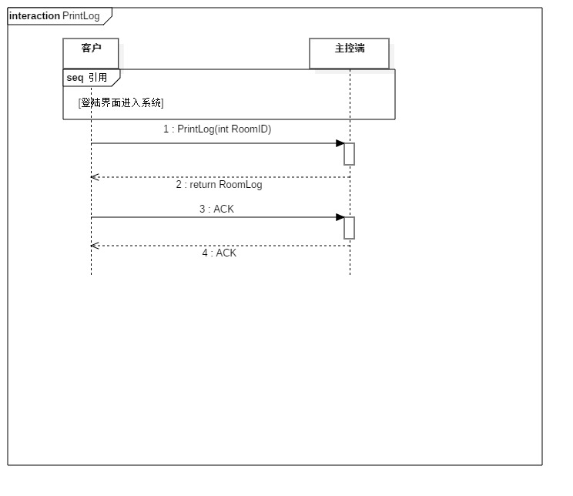

## 3.2管理员

1. 查询从机状态

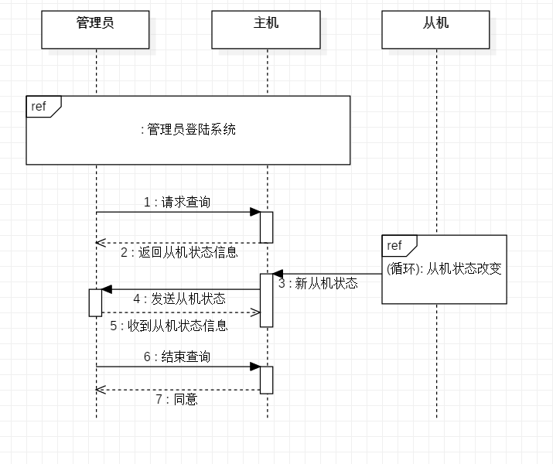

1. 打开中央空调

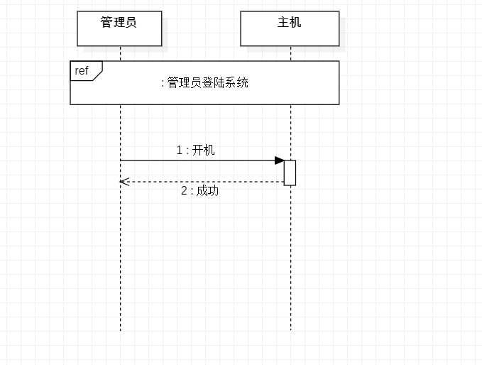

1. 关闭中央空调

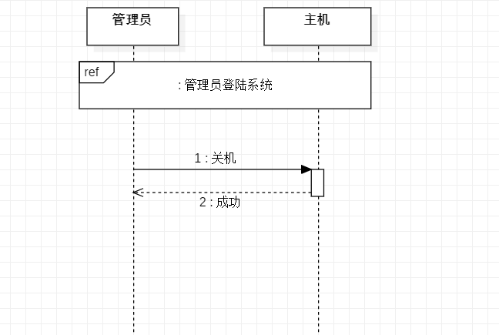

## 3.3经理

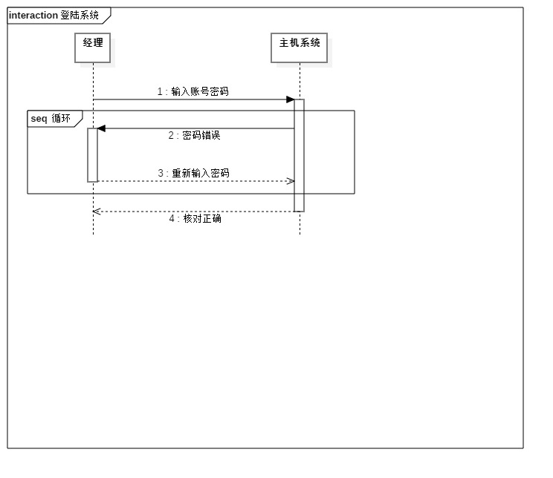

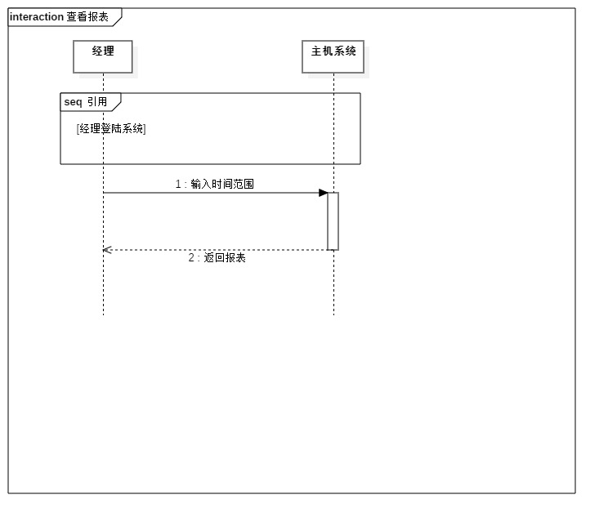

## 3.4前台人员

（1）办理入住

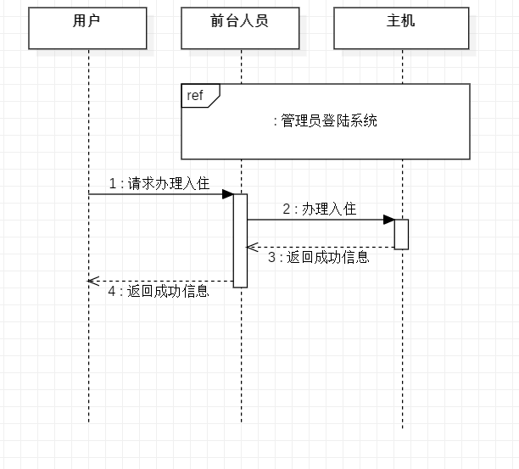

（2）办理退房与出具账单

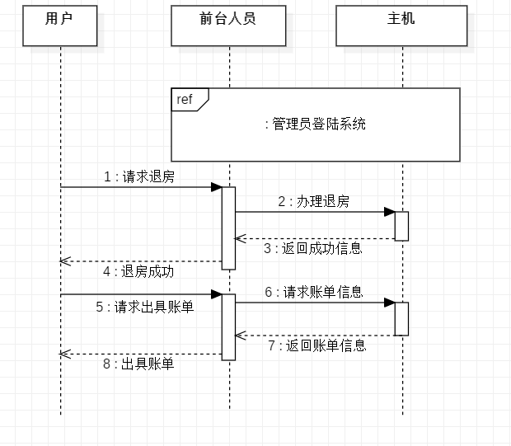

# 四、操作契约

## 4.1用户

|  |  |
| --- | --- |
| 操作 | Switch_on(RoomId) |
| 交叉引用 | 用例: 打开从控端 |
| 前置条件 | 从控端正常；中央空调正常工作 |
| 后置条件 | （1）显示温度和风速  （2）获取预设温度和风速 |

|  |  |
| --- | --- |
| 操作 | Switch_off (RoomId) |
| 交叉引用 | 用例: 关闭从控端 |
| 前置条件 | 从控端开启 |
| 后置条件 | 从控端停止工作 |

|  |  |
| --- | --- |
| 操作 | Set_temperature(RoomId, temperature) |
| 交叉引用 | 用例: 设定温度 |
| 前置条件 | 从控端正常工作 |
| 后置条件 | 从控端获取主控端发来的请求结果并显示 |

|  |  |
| --- | --- |
| 操作 | Set_wind_speed(RoomId, wind_speed) |
| 交叉引用 | 用例: 设定风速 |
| 前置条件 | 从控端正常工作 |
| 后置条件 | 从控端获取主控端发来的请求结果并显示 |

|  |  |
| --- | --- |
| 操作 | GetRealTemp(RoomId) |
| 交叉引用 | 用例: 查看房间真实温度 |
| 前置条件 | 客户打开从控端 |
| 后置条件 | 从控端显示房间真实温度 |

|  |  |
| --- | --- |
| 操作 | GetTargetTemp(RoomId) |
| 交叉引用 | 用例: 查看空调设定温度 |
| 前置条件 | 空调已打开; 客户打开从控端 |
| 后置条件 | 从控端显示房间设定温度 |

|  |  |
| --- | --- |
| 操作 | GetRealWindSpeed(RoomId) |
| 交叉引用 | 用例: 查看房间空调真实风速 |
| 前置条件 | 空调已打开; 客户打开从控端 |
| 后置条件 | 从控端显示房间空调真实风速 |

|  |  |
| --- | --- |
| 操作 | GetTargetWindSpeed(RoomId) |
| 交叉引用 | 用例: 查看房间空调设定风速 |
| 前置条件 | 空调已打开; 客户打开从控端 |
| 后置条件 | 从控端显示房间空调设定风速 |

|  |  |
| --- | --- |
| 操作 | GetAccount(RoomId) |
| 交叉引用 | 用例: 查看房间空调使用账单 |
| 前置条件 | 客户打开从控端并点击查询按钮 |
| 后置条件 | 从控端发送请求给主机, 并成功接收返回信息;  从控端回ack;  从控端显示房间空调使用账单 |

|  |  |
| --- | --- |
| 操作 | GetLog (RoomId) |
| 交叉引用 | 用例: 查看房间空调使用记录 |
| 前置条件 | 客户打开从控端 并点击查询按钮 |
| 后置条件 | 从控端发送请求给主机, 并成功接收返回信息;  从控端回ack;  从控端显示房间空调使用记录 |

|  |  |
| --- | --- |
| 操作 | CheckIn(RoomId) |
| 交叉引用 | 用例: 客户入住房间绑定从控机 |
| 前置条件 | 客户通过界面输入名称选择登记入住 |
| 后置条件 | 返回房间号并在系统中绑定从控机 |

|  |  |
| --- | --- |
| 操作 | PrintLog(RoomId) |
| 交叉引用 | 用例: 查看房间操作日志 |
| 前置条件 | 客户退房时选择查看操作日志 |
| 后置条件 | 返回（指定输出格式的）操作日志 |

|  |  |
| --- | --- |
| 操作 | PrintAccount(RoomId) |
| 交叉引用 | 用例: 查看房间计费详单 |
| 前置条件 | 客户退房时选择查看计费详单 |
| 后置条件 | 返回（指定输出格式的）计费详单 |

|  |  |
| --- | --- |
| 操作 | Pay (RoomId) |
| 交叉引用 | 用例: 客户付费 |
| 前置条件 | 客户退房时根据账单选择付费方式 |
| 后置条件 | 返回提示信息 |
| 错误 / 失败处理 | 若超时则取消本次付费流程并返回付费方式选择页面。 |

## 3.2管理员

|  |  |
| --- | --- |
| 操作 | open_master() |
| 交叉引用 | 用例: 开/关中央空调 |
| 前置条件 | 中央空调硬件设备完好，处于关闭状态，有电源供应，信号传递正常，管理员正常进入管理主菜单。 |
| 后置条件 | 返回提示信息 |

|  |  |
| --- | --- |
| 操作 | close_master() |
| 交叉引用 | 用例: 开/关中央空调 |
| 前置条件 | 中央空调硬件设备完好，信号传递正常，管理员正常进入管理主菜单。 |
| 后置条件 | 中央空调关闭。 |

|  |  |
| --- | --- |
| 操作 | check_state() |
| 交叉引用 | 用例: 查看从机状态 |
| 前置条件 | 中央空调硬件设备完好，信号传递正常，管理员正常进入管理主菜单。 |
| 后置条件 | 查询结果显示到管理员端。 |

## 3.3经理

（1）登录系统

|  |  |
| --- | --- |
| 操作 | log_in() |
| 交叉引用 | 用例: 登陆 |
| 前置条件 | 打开系统 |
| 后置条件 | 读取输入的账号密码 |

|  |  |
| --- | --- |
| 操作 | check() |
| 交叉引用 | 用例: 核对账号密码 |
| 前置条件 | 输入账号密码 |
| 后置条件 | 若输入正确，则进入系统，否则要求控制人员重新输入 |

（2）查看报表

|  |  |
| --- | --- |
| 操作 | view_report() |
| 交叉引用 | 用例: 查看报表 |
| 前置条件 | 已经登陆到系统中，输入时间范围 |
| 后置条件 | 返回报表 |

## 3.4前台人员

|  |  |
| --- | --- |
| 操作 | check_in_server() |
| 交叉引用 | 用例: 前台人员办理入住 |
| 前置条件 | 系统向数据库写入的数据无误 |
| 后置条件 | 从机状态变为用户入住状态。 |

|  |  |
| --- | --- |
| 操作 | check_out_server() |
| 交叉引用 | 用例: 前台人员办理退房 |
| 前置条件 | 系统向数据库写入的数据无误 |
| 后置条件 | 从机状态变为无用户入住状态。 |

|  |  |
| --- | --- |
| 操作 | issue_bills() |
| 交叉引用 | 用例: 出具账单 |
| 前置条件 | 系统向数据库写入的数据无误 |
| 后置条件 | 无 |

# 附：小组分工

|  |  |  |  |
| --- | --- | --- | --- |
|  | 姓名 | 第三次作业评分 | 第三次作业工作 |
| 组长 | 刘杭达 | 100 | 用户角色用例图；用户角色对从控机控制部分用例说明，系统顺序图，操作契约；整合全组文档。 |
| 组员 | 欧文轩 | 100 | 用户角色入住&退房&报表操作部分用例说明，系统顺序图，操作契约。 |
| 组员 | 李逸菲 | 100 | 经理角色用例图，用例说明，系统顺序图，操作契约。 |
| 组员 | 刘溪 | 100 | 用户角色对从控机查询部分用例说明，系统顺序图，操作契约。 |
| 组员 | 苏建 | 100 | 管理员、前台服务员角色用例图，用例说明，系统顺序图，操作契约。 |